МИНИСТЕРСТВО НАУКИ И ОБРАЗОВАНИЯ
Федеральное государственное бюджетное образовательное учреждение
высшего образования
«Вятский государственный университет»
(ФГБОУ ВО «ВятГУ»)
Факультет автоматики и вычислительной техники
Кафедра электронных вычислительных машин

Схемы алгоритмов

Отчет по лабораторной работе №5 по дисциплине
«Математическая логика и теория алгоритмов»

Выполнили студенты группы ИВТб-11 ______________Бурдукова А.А,

Проверил преподаватель __________________________Скворцов А.А.

Киров 2019

Цель лабораторной работы

Получить навыки построения графических, матричных и логических схем алгоритмов.

Задание на лабораторную работу

- Построить графическую схему первого заданного алгоритма.
- По граф-схеме построить матричную схему.
- Преобразовать матричную схему алгоритма в эквивалентную графическую схему. В ходе преобразования выполнить минимизацию длины логической схемы.
- Проделать аналогичные действия для второго заданного алгоритма.
- Исходные описания алгоритмов:
5.1 from A0 to A1
from A1 to A5
from A5 to A4
from A4 to P4
from P4 to P3 (if true) or to A2 (if false)
from A2 to A6
from A6 to P5
from P5 to A6 (if true) or to P1 (if false)
from P1 to P6 (if true) or to P3 (if false)
from P3 to P5 (if true) or to P2 (if false)
from P2 to A2 (if true) or to P6 (if false)
from P6 to A3 (if true) or to A2 (if false)
from A3 to Ak

Графические схемы алгоритмов
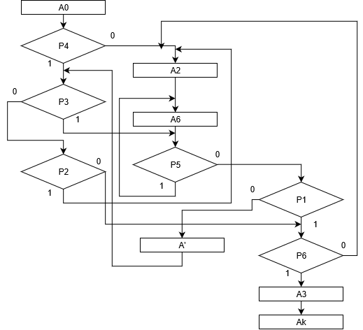
Рисунок 1 – Графическая схема первого алгоритма
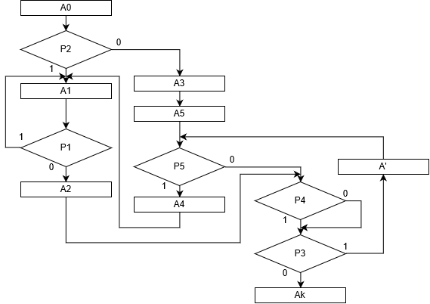
Рисунок 2 – Графическая схема второго алгоритма

Матричные схемы алгоритмов

Таблица 1 – Матричная схема первого алгоритма
 | A0 | A2 | A3 | A6 | A’ | Ak
A0 |  | !p4Vp4!p3p2Vp4!p3!p2!p6  Vp4p3!p5p1!p6 | p4p3!p5p1p6V  p4!p3!p2p6 | p4p3p5 | p4p3!p5!p1
A2 |  |  |  | 1
A3 |  |  |  |  |  | 1
A6 |  | !p5p1!p6 | !p5p1p6 | p5 | !p5!p1
A’ |  | !p3p2V!p3!p2!p6V  p3!p5p1!p6 | p3!p5p1p6V  !p3!p2p6 | p3p5 | p3!p5!p1

Таблица 2 – Матричная схема второго алгоритма
 | A0 | A1 | A2 | A3 | A4 | A5 | A’ | Ak
A0 |  | p2 |  | !p2
A1 |  | p1 | !p1
A2 |  |  |  |  |  |  | p3 | !p3
A3 |  |  |  |  |  | 1
A4 |  | 1
A5 |  |  |  |  | p5 |  | !p5p3 | !p5!p3
A’ |  |  |  |  | p5 |  | !p5p3 | !p5!p3

Скобочная система формул перехода S₂
5.1 Для первого алгоритма:
A0→(!p4Vp4!p3p2Vp4!p3!p2!p6Vp4p3!p5p1!p6)A2 V (p4p3!p5p1p6V p4!p3!p2p6)A3 V (p4p3p5A6) V (p4p3!p5!p1)A’→p4(!p3p2A2 V !p3!p2!p6A2 V p3!p5p1!p6A2 V p3p5A6 V p3!p5!p1A’ V p3!p5p1p6A3 V !p3!p2p6A3) V !p4A2→p4(p3(p5A6 V !p5(p1(!p6A2 V p6A3) V !p1A’)) V !p3(p2A2 V !p2(p6A3 V !p6A2)) V !p4A2
A2→A6
A3→Ak
A6→!p5p1!p6A2 V !p5p1p6A3 V p5A6 V !p5!p1A’→p5A6 V !p5(p1!p6A2 V p1p6A3 V !p1A’)→p5A6 V !p5(p1!p6A2 V p1p6A3 V !p1A’)→p5A6 V !p5(p1(p6A3 V !p6A2) V !p1A’)
A’→(!p3p2V!p3!p2!p6Vp3!p5p1!p6)A2 V (p3!p5p1p6V!p3!p2p6)A3 V p3p5A6 V p3!p5!p1A’→p3(!p5p1!p6A2 V !p5p1p6A3 V p5A6 V !p5!p1A’) V !p3(p2A2 V !p2!p6A2 V !p2p6A3)→p3(p5A6 V !p5(p1(p6A3 V !p6A2) V !p1A1’)) V !p3(p2A2 V !p2(p6A3 V !p6A2))
5.2 Для второго алгоритма:
A0→p2A1 V !p2A3
A1→p1A1 V !p1A2
A3→A5
A5→p5A4 V !p5p3A’ V !p5!p3Ak→p5A4 V (!p5(p3A’ V !p3Ak)
A4→A1
A2→p3A’ V !p3Ak
A’→p5A4 V !p5p3A’ V !p5!p3Ak→p5A4 V (!p5(p3A’ V !p3Ak)

6 Схемная система формул перехода S₃

6.1 Для первого алгоритма:
A0→p4↑¹p3↑²p5↑³А6*↓³p1↑⁴p6↑⁵А3*↓⁵А2*↓⁴А’*↓²p2↑⁶А2*↓⁶p6↑⁷А3*↓⁷
А2*↓¹А2
A2→A6
A3→Ak
A6→p5↑⁸A6*↓⁸p1↑⁹p6↑¹⁰Α3∗↓¹⁰A2*↓⁹A’
A’→p3↑¹¹p5↑¹²A6*↓¹²p1↑¹³p6↑¹⁴А3*↓¹⁴А2*↓¹³А’*↓¹¹p2↑¹⁵А2*↓¹⁵p6↑¹⁶А3*↓¹⁶А2

Преобразованная схемная система формул переходов S₃
A0→p4↑¹↓¹¹p3↑²↓¹²!p5↑³p1↑⁴ꞷ↑¹³↓⁴А’*↓²!p2↑⁶↓¹³!p6↑⁷↓¹↓⁶А2↓⁷A3
A2→↓³A6
A3→Ak
A6→ꞷ↑¹²
A’→ꞷ↑¹¹
U_{об}=A0p4↑¹↓¹¹p3↑²↓¹²!p5↑³p1↑⁴ꞷ↑¹³↓⁴А’ꞷ↑¹¹↓²!p2↑⁶↓¹³!p6↑⁷↓¹↓⁶А2↓³A6
ꞷ↑¹²↓⁷A3Ak

6.2 Для второго алгоритма:
A0→p2↑²A1*↓²Α3
A1→p1↑¹A1*↓¹Α2
A2→p3↑³A’*↓³Ακ
A3→A5
A4→A1
A5→p5↑⁵A4*↓⁵p3↑³A’*↓³Ακ
A’→p5↑⁵A4*↓⁵p3↑³A’*↓³Ακ

Преобразованная схемная система формул переходов S₃
A0→!p2↑¹A3
A1→!p1↑²A2
A2→ꞷ↑³
A3→A5
A4→↓¹↓²Α1
A5→↓⁴p5↑⁵Α4∗↓⁵↓³p3↑⁶Α’*↓⁶Αk
A’→ꞷ↑⁴
U_{об}=A0!p2↑¹A3A5↓⁴p5↑⁵Α4↓¹↓²Α1!p1↑²A2ꞷ↑³↓⁵↓³p3↑⁶Α’ꞷ↑⁴↓⁶Αk

Вывод
В ходе данной лабораторной работы получены навыки построения графических, матричных и логических схем алгоритмов.
Построены графические схемы двух заданных алгоритмов. Для построения использовались такие терминальные символы как символ логического условия и символ процесса для обозначения операторов. По граф-схемам построены матричные схемы, оформленные в таблицах. Также матричные схемы алгоритмов преобразованы в эквивалентную графическую схему. В ходе преобразования выполнена минимизация длины логической схемы.

